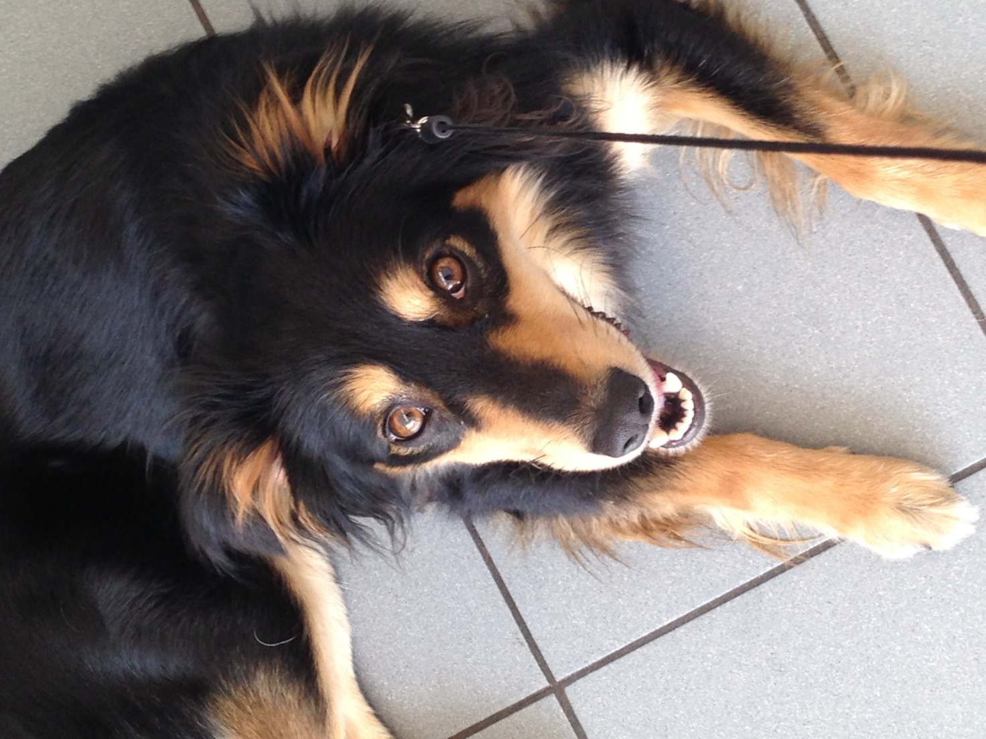

IL GIORNO 04/06 È STATO RITROVATO IN VIALE ERITREA QUESTO CAGNOLINO.
CHIUNQUE LO RICONOSCESSE PUÒ CONTATTARE IL N° 3331824196

